2021年
料金後納
ゆうメール
3月号
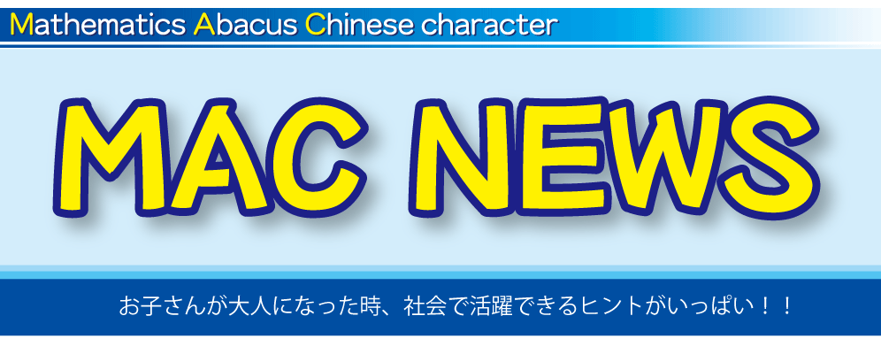

一冊の本との出会い、そして信じられない偶然も
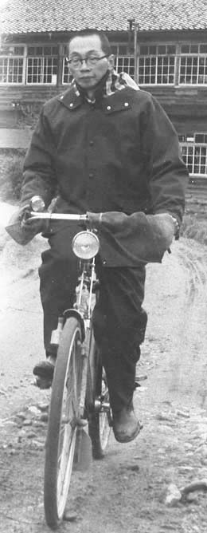
～『日本の教育界の国宝』の残した言葉とは？～

元々は読書が大の苦手だった私ですが、塾長として生徒たちを指導
する立場になってからは月2～3冊は本を読むようになりました。その
中の一冊にあったのが『自分を育てるのは自分』という題名の東井義雄
先生が書かれた本でした。

最初は「MACの理念と同じ考えの題名だな・・」程度の気持ちで手に
取った1冊でしたが、実は著者の東井先生は『日本の教育界の国宝』と
言われたほどの方でした。

内容的にはなかなか考えさせられるもので、
「あ、これはMACに通う子に読ませたいな・・」と感じたのを覚えています。

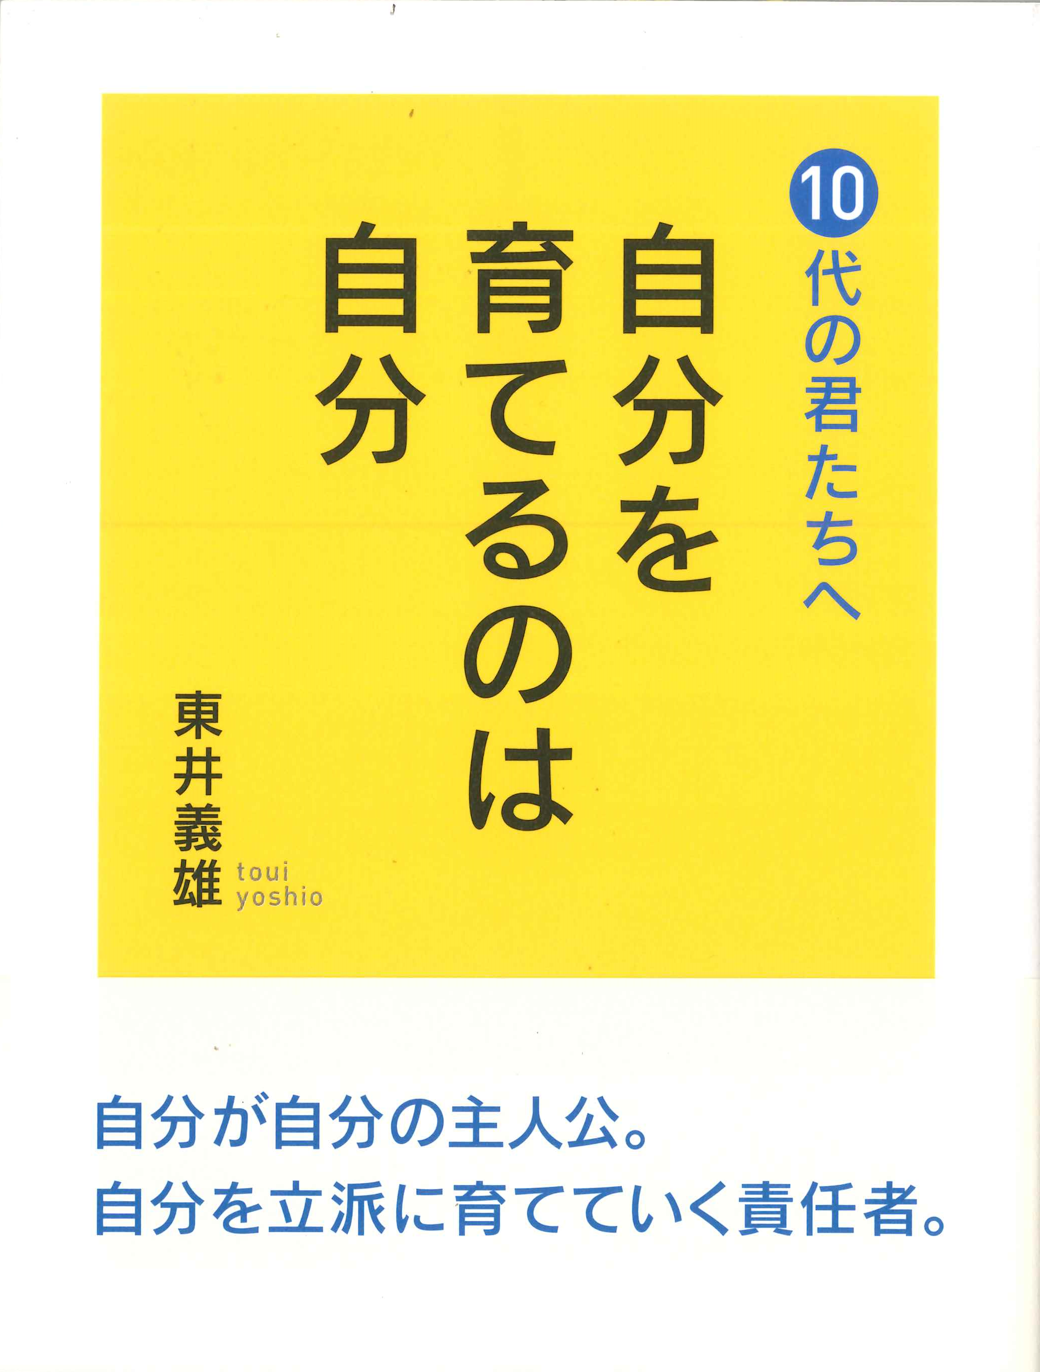
ネタバレになるのでこのことは内緒にして頂きたいのですが、実は高校受験を終えてMACを卒業する中3生には、毎年この本に手紙を添えて送っています。
（手紙の一部には「この本を読むことをMACからの最後の宿題とします」という一文を添えています）
貧しさから逃れるために勉強をする日々

東井先生は1912年、兵庫県の山奥にある小さな村の東光寺の長男として生まれます。

元々貧乏な暮らしをしていた東井家ですが、父が親類の借金の保証人になり、家を差し押さえられたことでより生活が厳しくなります。

「何とか早く稼ぐことのできる大人になりたい。ただし、ただの大人になったのではこの貧乏を繰り返すだけだ。勉強しなくてはだめだ」

と、ぼんやり物だったという東井少年は本気で勉強する気になったそうです。

当時は勉強部屋どころか勉強机もなかったので、干しうどんが入っていた木の箱を貰ってきて、それを机に黙々と勉強したのでした。

しかし受験が近づいたころ、「進学させてやりたいのはやまやまだけど、今の家計では進学させてやることができない。我慢してくれ」と父が泣きながら伝えます。

話し合った結果、せっかく勉強してきたのだから、学校には入学できなくても試験だけは受けることに。4人に1人しか受からないと言われている難しい試験でしたが、120人中30番。ぎりぎり合格したのですが、約束通り入学することはできませんでした。

その後も色々と苦労を重ね、師範学校（先生を養成する学校）に奨学金で通い、1932年に同校を卒業後、豊岡尋常高等小学校に着任し、教員生活が始まります。

東井先生は自身が小学1年生の時に母をなくし、28歳で父を亡くすまでの間に家から6つの葬式を出したのだそうです。そんな経験から生まれた『今いのちがあるのは当たり前のことではない』『自分のいのちを粗末にしていないか』と問いかけるようないのちの授業が評価され、46歳の頃に広島大学より「ペスタロッチー賞」を受賞したのを皮切りに、兵庫県知事より「教育功労賞」、文部省より「教育功労賞」などを受賞します。

教員退職後も年間300を超える講演会で全国を飛び回る日々を送り、但東町より
「教育特別功労賞」、内閣総理大臣より「勲五等双光旭日賞」を受賞し、『日本の教育界の国宝』と呼ばれることとなったのです。

※東井先生は教員生活が始まってから、亡くなる79歳までで著書及び共著関係約140冊、論文・実践記録等掲載雑誌約900冊、東井義雄関連図書（序文・紹介等）約60冊を残したのだそうです。そしてそれらは兵庫県豊岡市の市役所庁舎内にある「東井義雄記念館」に展示されています。

東井先生が講演会で10代に伝えた言葉とは

自分が自分の主人公 世界でひとつの自分をつくっていく責任者
～人生はほんとうの私にめぐりあうための旅～

『京都大学の名誉教授で東昇先生という方がおられます。この先生は、

「猫は生まれてすぐ人が育てても猫に育つ。犬は生まれてすぐ人が育てても犬に育つ。
ところが、人間は人間の子に生まれたからといって、人間に育つとは決まっていない。今日の学会の定説では、約5000通りの可能性を持って生まれてくるとされている」

と仰っています。この話を聞いて、数十年前の狼が赤ん坊をさらっていって、洞窟の中で育てた話を思い出しました。

推定8歳ばかりの子でしたが、真っ暗闇の中でも目がらんらんと光って、何十メートル先にあるエサが鼻で分かる。エサがあることが分かると四つん這いで飛んでいって手を使わずに貪り食う、夜中の一定の時間になると遠吠えをする・・。

人間に生まれても、狼が狼の暮らしの中で育てると人間の子も狼になる可能性さえ持っているのですね。みなさんが今から狼になろうと思ってももう遅いですがね。しかしみなさんは今でも獣になら簡単になれます。「なまけもの」という獣にならね。

先日本屋さんで、20円のお釣りをもらうところを200円もらいました。ちゃんとお釣りをもらいなおしましたが、その時に一瞬、
「儲けたぞ、相手が間違えたのだから言わなあかん。言わなあかんけど素直にもろといてもいいやないか」

と思ってしまった。5000通りの可能性の中には犯罪者や死刑囚になる可能性だってあるんです。私の中にも、皆さんの中にも泥棒になる可能性がちゃんとあるんです。

みなさんの人生はこれから始まるわけですが、ちょうどみなさんの頃にはいろんな欲望や衝動がこみ上げてくる。そんなみなさんのまわりにはいろんな鯛（タイ）が泳いどる。どんな鯛かといえば、「もうちょっと寝とりタイ」「もうちょっとテレビが見タイ」「もうちょっとマンガが読みタイ」という鯛です。

近頃日本も豊かになって、鯛が異常繁殖し、お父さんお母さんがみんなをかわいがるつもりで一生懸命鯛にエサやりしてくれるので、知らん間に鯛が大きくなって主人公を食べてしまっている。

5000通りの可能性の中で素晴らしい可能性を活かすためにはね、「タイ」に負けんよう、自律の力をどうつけるかということを頑張ってくださいね。

人間には大きい人と、小さい人がいる。体の大きい小さいと違いますよ。人の痛みを自分の痛みのように感じられる人、それが大きい人なんです。逆に自分のことしか考えない人は小さい人です。

自分の思い通りにならないとわざと人を困らせるような人もいる。自分の問題なのに他人事のように投げやりになるようなこと、これを小さいと言う。どうかそういう小さいことが恥ずかしいことだと考えて頂きたいですね。

5000通りの可能性の中からね、どんな自分を取り出していくか。皆さん一人一人がその責任者なんですよ。みなさん人はこんなたくさんいるように思えて、自分は一人しかいない。

世界でただ一人の私を、どんな私に仕上げていくか。
その責任者が私であり、皆さん一人ひとりなんです。』
（東井先生の講演会の内容より一部抜粋し、まとめてあります）
2年前の夏、思いもよらない偶然の出会いが・・

「教育関係者の集まる勉強会があるんやけど一緒に参加しない？」

という友人からのお誘いを受け、2年前の夏に三重で行われた1泊2日の泊まりがけの勉強会に参加することとなりました。

ある現役の小学校の先生が発起人で、全国から40名ほどが集まっての大勉強会でした。中には教育関係者ではない方もおられましたが、現役の学校の先生や、教員を定年退職し、今は先生の指導にあたられている方も多数参加されていました。

この勉強会は『未来ある子供たちに何を伝えていくべきか』、『教育とはいったい何なのか』といった教育の本質を考える内容が中心だったので、非常に満足のいく有意義な時間となりました。

・・そこで思いもよらない出会いが。

なんとこの勉強会の発起人であるN先生は、東井先生が最後に担任をされたクラスの生徒の一人だったらしいのです！しかも参加者の中には、東井先生が校長をされていた時に、教員として同じ学校に勤務されていたY先生もいらっしゃったのです。

そんなこととは知らずに参加したので、あまりの偶然にゾクゾクっとしたのを覚えています。

勉強会後の懇親会で、私が塾をしていて卒塾生には毎年東井先生の本を送っていることを話したら、N先生は目にうっすら涙を浮かべながら大変喜んでおられました。
（後に分かりましたが、この本の編集をされたのは何とN先生と先述のY先生でした！）

今思うと、勉強会に参加したのは何だか偶然ではなく必然だったような気がします。

東井先生には遠く及びませんが、MACに通ってくれている子供たちには教科の勉強だけでなく、「自分を育てるのは自分」という教えを伝えていければと思います。
